Kurulan şirket sayısında geçen yılın aynı ayına göre %7,7 artış oldu.
- Şubat 2021’de, Şubat 2020’ye göre kurulan şirket sayısı %7,7 kurulan kooperatif sayısı %9,9 kurulan gerçek kişi ticari işletme sayısı %1,3 oranında artmıştır.
- Şubat 2021’de, kapanan şirket sayısı 2020 yılının aynı ayına göre %6,7 kapanan kooperatif sayısında %85,4 oranında azalış olup kapanan gerçek kişi ticari işletme sayısında %21,2 oranında artış olmuştur.
2021 yılı Şubat ayında kurulan kooperatiflerin sayısında bir önceki aya göre %46,5 artış oldu.
- Bir önceki aya göre kurulan şirket sayısı %13,0 oranında azalmış olup kurulan kooperatif sayısı %46,5 kurulan gerçek kişi ticari işletme sayısı %1,7 artmıştır.
- Bir önceki aya göre kapanan şirket sayısında %19,2 kapanan gerçek kişi ticari işletme sayısında %6,4 oranında azalış olup kapanan kooperatif sayısında değişiklik olmamıştır.
2021 Şubat Ayı Genel Görünümü
İLAN  TÜRÜ | ŞİRKET  TÜRÜ | ŞUBAT 2021 | OCAK  2021 | Bir Önceki Aya Göre Değişim (%) | ŞUBAT 2020 | Bir Önceki Yılın Aynı Ayına Göre Değişim (%) | OCAK- ŞUBAT  (2 Aylık)
 |  |  |  |  |  |  | 2020 | 2021 | Değişim (%)
Kurulan* | Şirket | 9.856 | 11.329 | -13,0 | 9.155 | 7,7 | 19.632 | 21.185 | 7,9
Kurulan* | Kooperatif | 145 | 99 | 46,5 | 132 | 9,9 | 246 | 244 | -0,8
Kurulan* | Ger.Kişi Tic.İşl. | 2.636 | 2.593 | 1,7 | 2.603 | 1,3 | 5.703 | 5.229 | -8,3
Tasfiye | Şirket | 1.341 | 1.771 | -24,3 | 1.188 | 12,9 | 3.257 | 3.112 | -4,5
Tasfiye | Kooperatif | 8 | 23 | -65,2 | 42 | -81,0 | 97 | 31 | -68,0
Kapanan** | Şirket | 769 | 952 | -19,2 | 824 | -6,7 | 2.942 | 1.721 | -41,5
Kapanan** | Kooperatif | 6 | 6 | 0,0 | 41 | -85,4 | 215 | 12 | -94,4
Kapanan** | Ger.Kişi Tic.İşl. | 2.705 | 2.890 | -6,4 | 2.232 | 21,2 | 6.042 | 5.595 | -7,4
* Kurulan gerçek kişi ticari işletmesi sayısı adi ortaklıkları da içermektedir.
* * Kapanan gerçek kişi ticari işletmesi sayısı, yapılan tebligatlarla ticari faaliyeti bulunmadığı tespit edilen gerçek kişi ticari işletmesinin kayıtlarının ilgili Ticaret Sicil Müdürlükleri tarafından Ticaret Sicil Yönetmeliğinin 51. maddesine istinaden re’sen silinen işletmelerini kapsamamaktadır. 2021 yılı Şubat ayında 714, Ocak-Şubat döneminde 747 gerçek kişi ticari işletmesi re’sen kapatılmıştır.

Şubat 2021’de tüm illerde şirket kuruluşu gerçekleşmiştir.
- Şubat 2021’de kurulan toplam 10.001 şirket ve kooperatifin %85,2’si limited şirket, %13,3’ü anonim şirket, %1,5’i ise kooperatiftir. Şirket ve kooperatiflerin %40,7’si İstanbul,
%9,4’ü Ankara, %5,6’sı İzmir’de kurulmuştur.
- Bu ay tüm illerde şirket kuruluşu gerçekleşmiştir.

Şubat 2021’de kurulan şirketlerin sermayelerinin toplamı, bir önceki aya göre %17,9 oranında azaldı.

- 2021 yılında toplam 21.429 şirket ve kooperatif kurulmuştur. Bu dönemde kurulan toplam 18.479 limited şirket, toplam sermayenin %75,5’ini, 2.701 anonim şirket ise %24,5’ini oluşturmaktadır. Şubat ayında kurulan şirketlerin sermayelerinin toplamı, Ocak ayına göre %17,9 oranında azalmıştır.
2021 Şubat Ayı Şirket Türlerine Göre Şirket Kuruluşları
 |  | Şirket Türleri |  |  |  |  | Genel Toplam
 |  | Anonim | Kollektif | Komandit | Limited | Kooperatif | Genel Toplam
OCAK  2021 | Sayı | 1.372 | 3 |  | 9.954 | 99 | 11.428
OCAK  2021 | Sermaye (TL) | 1.753.991.149 | 2.895.000 |  | 4.116.176.050 |  | 5.873.062.199
ŞUBAT 2021 | Sayı | 1.329 | 2 |  | 8.525 | 145 | 10.001
ŞUBAT 2021 | Sermaye (TL) | 866.849.302 | 105.000 |  | 3.953.350.525 |  | 4.820.304.827
2021 TOPLAM | Sayı | 2.701 | 5 |  | 18.479 | 244 | 21.429
2021 TOPLAM | Sermaye (TL) | 2.620.840.451 | 3.000.000 |  | 8.069.526.575 |  | 10.693.367.026

Şubat 2021’de şirket ve kooperatiflerin 3.478’i ticaret, 1.647’si imalat ve 1.130’u inşaat sektöründe kurulmuştur. 1.042 gerçek kişi ticari işletmesi ise ticaret sektöründe kuruldu.
- Şubat 2021’de şirket ve kooperatiflerin 3.478’i ticaret, 1.647’si imalat ve 1.130’u inşaat sektöründe kurulmuştur. Şubat 2021’de kurulan gerçek kişi ticari işletmelerinin; 1.042’si toptan ve perakende ticaret motorlu taşıtların ve motosikletlerin onarımı, 736’sı inşaat, 274’i imalat sektöründedir.
- Bu ay kapanan şirket ve kooperatiflerin; 268’i toptan ve perakende ticaret, motorlu taşıtların ve motosikletlerin onarımı, 94’ü imalat, 91’i inşaat sektöründedir.
- Bu ay kapanan gerçek kişi ticari işletmelerinin 1.262’si toptan ve perakende ticaret, motorlu taşıtların ve motosikletlerin onarımı, 438’i inşaat, 274’ü imalat sektöründedir.

Şubat 2021’de kurulan 145 Kooperatifin 70’i İşletme Kooperatifidir.
- Şubat 2021’de kurulan 145 Kooperatifin 70’i İşletme Kooperatifi 38’i Konut Yapı Kooperatifi, 11’i Üretim ve Pazarlama Kooperatifi olarak kurulmuştur.

Şubat 2021’de 1.081 adet yabancı ortak sermayeli şirket kuruldu.
- Şubat 2021’de kurulan 1.081 yabancı ortak sermayeli şirketin 543’ü Türkiye, 75’i İran, 42’si Ürdün ortaklı olarak kurulmuştur.
- Kurulan 1.081 yabancı ortak sermayeli şirketin 117’si anonim, 964’ü limited şirkettir. 2021 yılında kurulan şirketlerin 306’sı Belirli bir mala tahsis edilmemiş mağazalardaki toptan ticaret, 125’i Gayrimenkul acenteleri ve 115’i İşletme ve diğer idari danışmanlık faaliyetleri sektöründe kurulmuştur.
- Kurulan yabancı ortak sermayeli şirketlerin toplam sermayelerinin % 89,7’si yabancı sermayeli ortak payını oluşturmaktadır.
 |  | Anonim | Limited | Genel Toplam
OCAK 2021 | Sayı | 92 | 843 | 935
OCAK 2021 | Ortak Olunan Şirketlerin Toplam Sermayesi (TL) | 915.726.392 | 328.773.500 | 1.244.499.892
OCAK 2021 | Ortak Olunan Şirketlerdeki Yabancı Ortak Sermaye Toplamı (TL) | 871.878.880 | 266.316.500 | 1.138.195.380
OCAK 2021 | Yabancı Ortak Sermaye Oranı (%) | 95,2 | 81,0 | 91,5
ŞUBAT  2021 | Sayı | 117 | 964 | 1.081
ŞUBAT  2021 | Ortak Olunan Şirketlerin Toplam Sermayesi (TL) | 65.009.400 | 606.851.000 | 671.860.400
ŞUBAT  2021 | Ortak Olunan Şirketlerdeki Yabancı Ortak Sermaye Toplamı (TL) | 50.710.103 | 529.173.025 | 579.883.128
ŞUBAT  2021 | Yabancı Ortak Sermaye Oranı (%) | 78,0 | 87,2 | 86,3
TOPLAM | Sayı | 209 | 1.807 | 2.016
TOPLAM | Ortak Olunan Şirketlerin Toplam Sermayesi (TL) | 980.735.792 | 935.624.500 | 1.916.360.292
TOPLAM | Ortak Olunan Şirketlerdeki Yabancı Ortak Sermaye Toplamı (TL) | 922.588.983 | 795.489.525 | 1.718.078.508
TOPLAM | Yabancı Ortak Sermaye Oranı (%) | 94,1 | 85,0 | 89,7

Not: Yıllık olarak kurulan yabancı ortak sermayeli şirketlerin, sermaye uyruklarının illere ve faaliyet alanlarına göre dağılımlarının görüleceği tablolar hazırlanmıştır. İlgili tablolara http://www.tobb.org.tr/resmi-istatistik bağlantısından ulaşabilirsiniz.

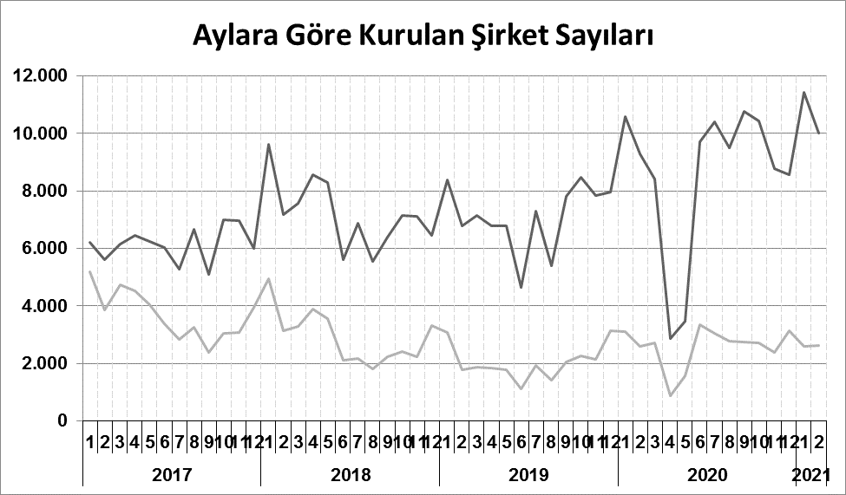
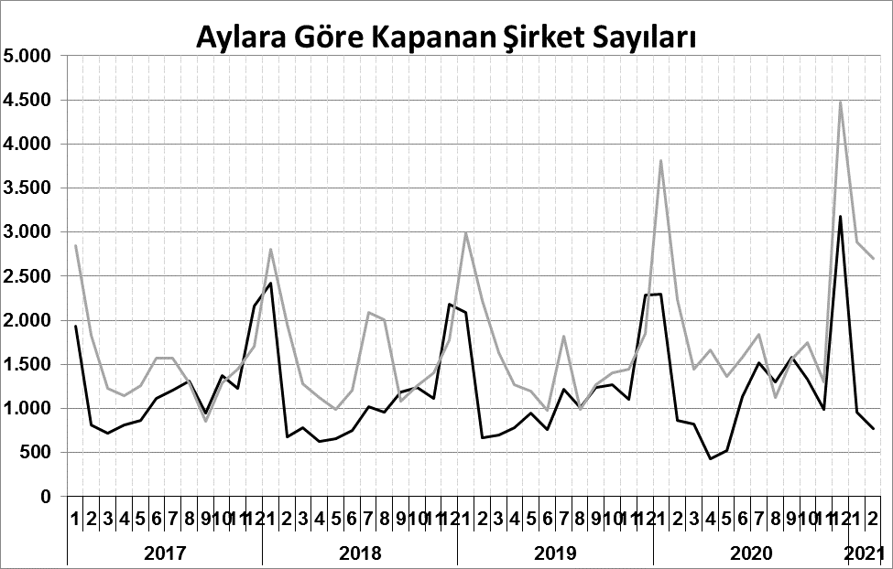
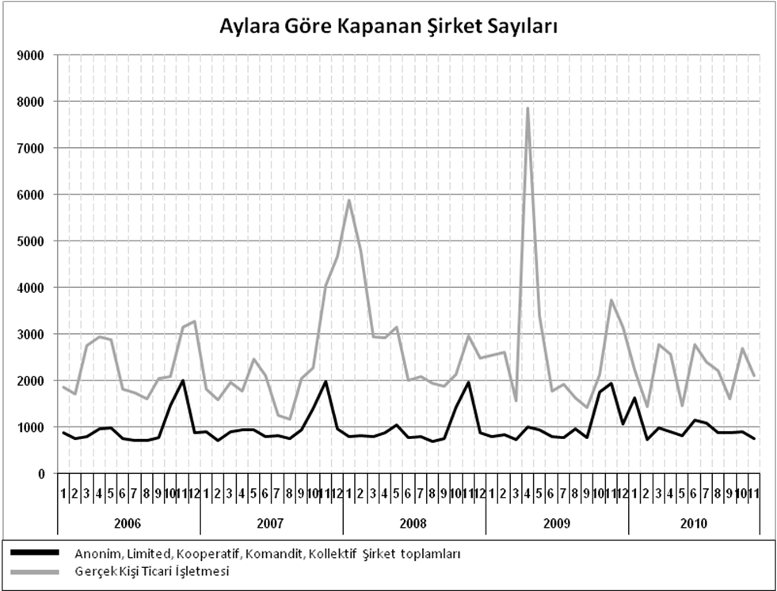
Anonim, Limited, Kooperatif, Komandit, Kollektif Şirket toplamları
Gerçek Kişi Ticari İşletmesi
Bir sonraki haber bülteninin yayımlanma tarihi 16 Nisan 2021’dir.
Ayrıntılı tablo ve grafiklere www.tobb.org.tr/resmi-istatistik adresinden erişebilirsiniz.

